«___»__________ 20___ року
Клас: 5
Тема уроку. «Види графічних об’єктів. Вставлення графічних об’єктів на слайд презентації».
Розвиток компетентностей: висловлення власної думки в усній і письмовій формі та за допомогою цифрових пристроїв й відповідної термінології; формування прагнення самостійно опановувати нові інформаційні технології й цифрові інструменти при формуванні власного цифрового середовища.
Розвиток наскрізних вмінь та навичок: критичне та системне мислення, використовуючи різноманітні ресурси та способи оцінювання якості доказів, надійності джерел і достовірності відомостей, отриманих з електронних ресурсів; оцінювати ризики під час використання цифрових пристроїв.
Формування інформаційно-комунікаційних компетентностей: усвідомлення наслідків використання інформаційних і комунікаційних технологій для себе, суспільства, навколишнього природного середовища, дотримання етичних, культурних і правових норм інформаційної взаємодії.
Очікувані результати: учні пам'ятають правила поведінки у комп'ютерному класі; знають, які бувають об’єкти, їх властивості та значення властивостей об’єкта.
Завдання уроку: розвиток мислення та вміння навчатися; формувати вміння вчитися протягом життя, використовуючи різні джерела інформації, вчити методів та прийомів навчання.
Обладнання та наочність: комп’ютери, підручники, презентація.
Хід уроку
І. Організаційний та мотиваційний етап
- Привітання з класом
1.1. Перевірка готовності робочих місць
1.2. Створення ситуації психологічного комфорту і емоційного настрою.
А) Вітання в колі Слайд 2.
Сьогоднішній урок інформатики розпочнемо з вами із привітання, яким налаштуємось на хорошу роботу.

Доброго ранку
Доброго дня!
Бажаєте ви,
І бажаю вам я!

Хай плещуть долоньки,
Хай тупають ніжки,
Працюють голівки
Та сяють усмішки.

Доброго ранку,
Доброго дня!
Бажаєте ви,
І бажаю вам я!

- Які молодці! В мене сьогодні чудовий настрій, адже я рада бачити вас усміхнених, веселих, готових працювати. І своїм хорошим настроєм я хочу поділитися із вами. Плескаємо об долоньки і передаємо чудовий настрій по колу.
- А із яким настроєм ви розпочинаєте роботу на уроці? Покажіть.
Діти вибирають смайлик і розміщують по центру дошки.
- А якщо в людини виявиться поганий настрій, то як ми можемо допомогти їй, як підняти настрій?
1.3 Повідомлення теми і мети уроку.
Слайд 3
Сьогодні на уроці ми з вами:
- з’ясуємо, які графічні об’єкти можна вставляти на слайди презентації;
- навчимося вставляти графічні об’єкти на слайди презентації.
Інтелектуальна розминка Слайд 4
У бабусиних курей та кота разом є 20 лап. Скільки курей у бабусі?
Відповідь: 8 курей.
IІ. Актуалізація вивченого матеріалу
Слайд 5. Пригадайте.
- Як можна отримати графічне зображення для вставлення на слайд комп’ютерної презентації?
Графічні зображення
- Якими засобами ви користувалися для створення графічних зображень?
Методичний прийом «Зірка»
ІІІ. Вивчення нового матеріалу
Слайд 6. На слайди комп’ютерної презентації можна вставляти графічні об’єкти різних видів: фігури, зображення, піктограми, 3D моделі та інше. Приклади графічних об’єктів та елементи керування Стрічки для вставлення об’єктів на слайди наведено в таблиці.
Слайд 7. Об’єкти виду зображення містяться в колекції професійних зображень, яку надають розробники Microsoft Office.
Слайд 8. Зображення в колекції поділяються на групи:
- Images (англ, images — зображення) — фотографії;
- Icons (англ, icons — значки) — значки, піктограми;
- Cutout People (англ, cutout people — вирізані люди) — зображення людей, вирізані з фотографій;
- Stickers (англ, stickers — наклейки) — невеликі зображення, якими часто обмінюються під час електронного спілкування;
- Videos (з англ. — відео) — файли відео;
- Illustrations (англ, illustrations — ілюстрації) — графічні зображення, ілюстрації.
Піктограма (лат. pictus— мальований, грец. —письмовий знак) — умовний малюнок із зображенням будь-яких дій, явищ, предметів тощо.
Слайд 9. Пригадайте. Бліцопитування «Ланцюжок».
- Що таке ліцензія Creative Commons?
- Як дотриматися закону про захист авторських прав, якщо зображення, отримане з інтернету, має ліцензію Creative Commons?
Слайд 10. Фігури можна використовувати для створення власних зображень з готових елементів або оздоблення слайдів. Для вставлення на слайд фігур різних видів потрібно виконати такий алгоритм: вкладка Вставлення, група Ілюстрації => кнопка Фігури => вибрати вид фігури => виділити протягуванням місце на слайді.
Слайд 11. Уставлення зображення на слайд комп’ютерної презентації виконується за таким алгоритмом: вкладка Вставлення, група Зображення => кнопка Зображення => вибрати місце пошуку та знайти зображення => вибрати зображення і кнопку Вставити.
Слайд 12. Під час вставлення можна вибрати зображення, використовуючи команди зі списку кнопки Зображення:
- Цей пристрій... — з графічного файлу на носії даних комп’ютера;
- Професійні зображення... — 3 колекцій професійних зображень Microsoft Office;
- Зображення з інтернету... — з інтернету.
Слайд 13. Під час вставлення зображення з інтернету можна вибрати лише ті, які мають ліцензію Creative Commons. Для цього потрібно встановити позначку прапорця Тільки Creative Commons.
Для вставлення піктограми потрібно вибрати кнопку Піктограми в групі Ілюстрації на вкладці Вставлення та вибрати потрібний об’єкт.
Слайд 14. Джерелом для вставлення 3D-моделей можуть бути файли, що містяться на носіях даних, або моделі з інтернету. Для вставлення ЗD-моделі потрібно відкрити список кнопки ЗD-моделі у групі Ілюстрації на вкладці Вставлення, вибрати, з якого джерела буде вставлено об’єкт, та вибрати потрібну модель.
Слайд 15. Графічні об’єкти також можуть бути вставлені на слайди презентації з використанням кнопок покажчиків місця заповнення:
- ЗD-моделі з інтернету;
- зображення з файлу, розміщеного на носіях даних;
- професійне зображення з колекції Microsoft Office;
- піктограма.
Слайд 16. Фізкультхвилинка. «Ми - українці»
https://www.youtube.com/watch?v=jTWryZ8fDww
ІV. Актуалізація набутих знань й формування вмінь та навичок
4.1. Засвоєння вивченого теоретичного матеріалу.
Слайд 17. Обговоріть і зробіть висновки.
- У чому відмінність різних видів графічних об’єктів, які можуть бути вставлені на слайди комп’ютерної презентації?
- 3 якою метою можуть бути вставлені у презентацію ЗВ-моделі; зображення людей, вирізані з фотографій; піктограми?
Пройти тест на Урок по темі «Текстові та графічні об’єкти слайдів»
Посилання на тест
https://naurok.com.ua/test/tekstovi-ta-grafichni-ob-ekti-slaydiv-1512226.html
Слайд 18. Гімнастика для очей.
https://www.youtube.com/watch?v=qWPw0h4KPLQ
4.2. Практична частина.
Слайди 19-21. Робота за комп’ютером.
Увага! Під час роботи з комп’ютером дотримуйтеся правил безпеки та санітарно-гігієнічних норм.
Завдання.
- Створіть презентацію Україна з одного слайда. Установіть макет слайда Пустий слайд. До слова Україна підберіть 6 прикметників у текстових полях. Створіть і розташуйте на слайді об’єкти за зразком.

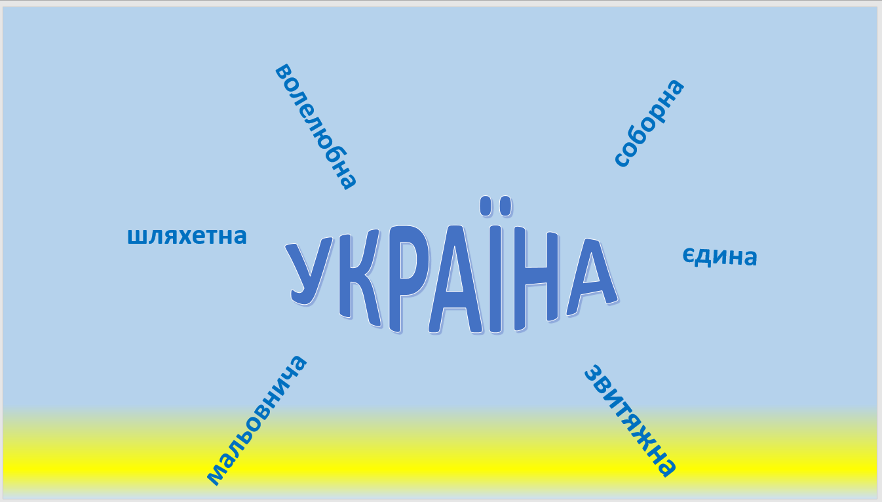
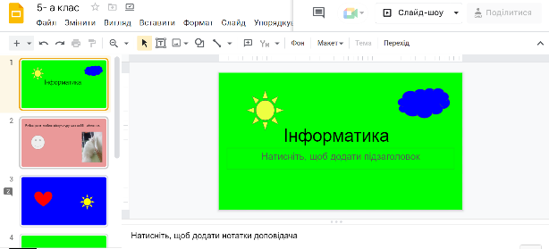
- Працюємо у додатку Google Презентації. Створюємо презентацію із фігур та графічних зображень. ( Якщо на дистанційному навчанні).
- https://docs.google.com/presentation/d/1-obPSJjjRoJ4ufy9nGxp4GNPE4lB-UH5oBX_Tk4W_z0/edit?usp=sharing
- Створіть з фігур зображення за зразком. ( Додаткове завдання).

V. Рефлексія й підсумок навчальної діяльності
5.1. Слайд 23. Інтерактивне завдання. Запиши об’єкти слайду.
(Відгадай ребуси).
https://learningapps.org/view2239008
Слайд 24. Підсумок.
Зробити висновки з вивченого. Методичний прийом «Результат»:
- 3 якою метою вставляють зображення на слайди презентації?
- Графічні об’єкти яких видів можуть міститися на слайдах презентації?
- Як можна вставити графічні об’єкти на слайд презентації?
- Які властивості мають графічні об’єкти презентації?

Слайд 25. Домашнє завдання.
Слайд 26-27. Рефлексія.
  - Рефлексія. Прийом «Чарівне дерево». Самооцінювання
І на завершення уроку хочу запропонувати вам таку вправу «Чарівне дерево».
Отже, перед вами дерево – наша з вами пророблена робота.
Оцініть свою роботу на уроці за допомогою наступних карток, якщо це на офлайн-уроці або малюнками на онлайн-уроці:
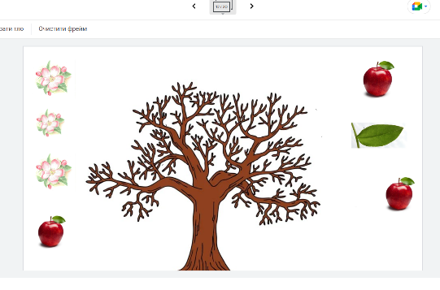
- Листочок – мені було не зрозуміло, в мене не виходило, тому мені потрібна була допомога.
- Квітка – мені було важко, але я впорався, зрозумів.
- Яблучко – мені було легко виконувати завдання, я чудово впорався.

Виберіть картку та розмістіть до крони дерева.
Тепер кожен із вас може побачити плоди нашої спільної праці.

Рефлексія. “Плюс-мінус-цікаво ”
Все те, що сподобалось на уроці, що здавалося цікавим та корисним.
Все те, що не сподобалось, здавалося важким, незрозумілим та нудним.
Факти, про які дізналися на уроці, чого б ще хотіли дізнатися.

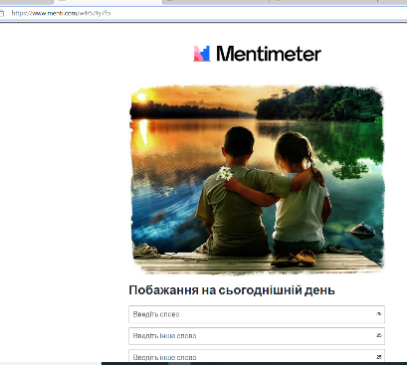
Побажання на сьогоднішній день. Використання платформи
https://www.menti.com/alckmk9zgaim

